Primera Conexión base de datos TiendaDB

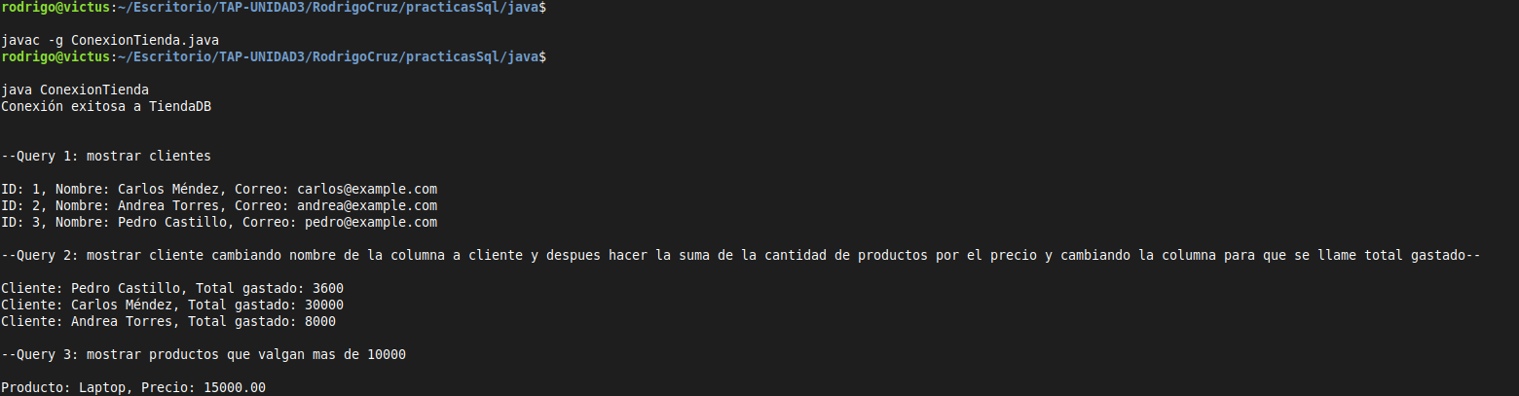

Segunda Conexión base de datos EmpresaDB

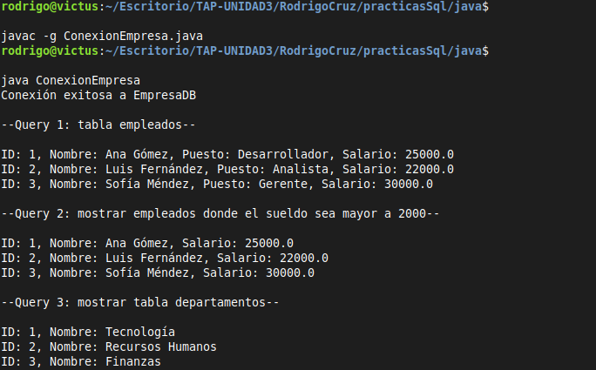

Tercera Conexión base de datos UniversidadDB

